**計算機概論HW12報告 E24106254王柏凱**

**How to play**

**1. 主選單**：開始遊戲後，在主選單按W,S選擇新遊戲/存檔選項、按A確認。如果是新遊戲，則需要選擇地圖大小(10*10 / 15*15 / 20*20)  
**2. 地圖**：  
**(a) 移動：** 在地圖上，按WASD可以移動，地圖上不同符號代表不同事件。B(Battle)是戰鬥、I(Item)是道具、D(Dialogue)是對話，可以獲得經驗值、E則會觸發遊戲的結局，可能是boss戰或其他的事件。

**(b) 背包**：在地圖上，按E可以開啟選單、開啟背包，上方會顯示玩家資訊、裝備。中間會顯示所有物品，可以按W,D上下選擇物品，按A使用、按D丟棄。下方則會顯示物品的說明。

**3. 事件**：踩在事件格上時，會觸發事件，如果是B或E則可能會進入戰鬥介面，其他事件則會獲得經驗或道具，拿不起的道具不會讓事件消失。

**4. 戰鬥**：由玩家隊伍先攻，然後是怪物隊伍  
（ex：player1,player2,…,monster1,monster2,…），先用W,D選擇目標，按A確認，然後選擇普通攻擊、特殊技能或使用道具（使用道具不會消耗回合），Knight player和Magician player可以消耗魔力回復體力或提升屬性，Orc player和Novice player則沒有特殊技能。  
**5. 魔王**：遊戲的目標在於找到並打倒魔王，魔王在地圖的最右下角，因為有很高的攻擊和防禦，需要先觸發其他事件、提高等級或收集高等的裝備才能打敗他。在魔王戰時，由於攻擊力不足，所以需要用Magician player的技能不斷疊加攻擊，才能對魔王造成足夠傷害。

**Screenshots**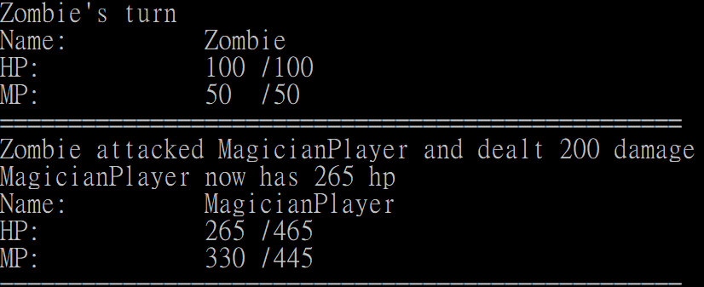

**

戰鬥選單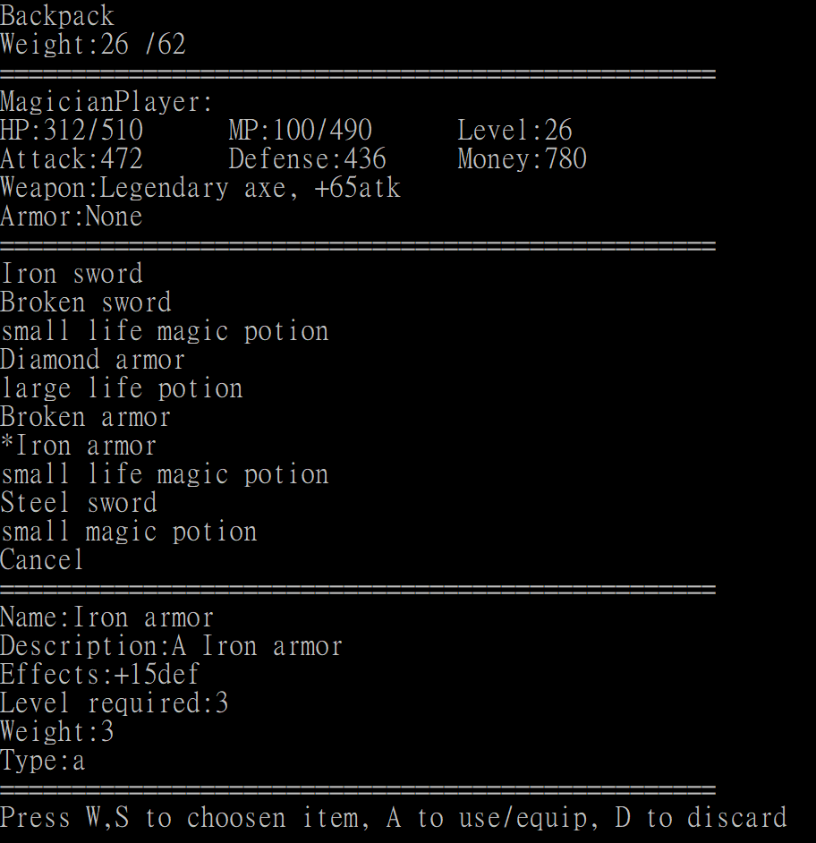

**

主選單

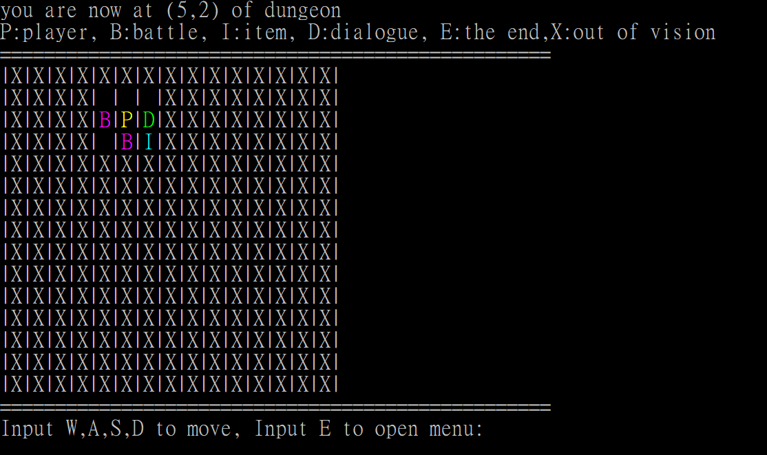

地圖

**Implementation**

**1. Backpack**

使用vector<Item*>儲存資料，作為NovicePlayer的static member，在BackpackMenu class選擇使用的物品、透過傳遞BackpackMenu&，讓其他會用到背包的class使用背包。

**2. 地圖**

**(a)Field**

用vector<vector<int>>儲存地圖資料，Field class負責地圖上事件的觸發和紀錄玩家的位置，儲存的資料會根據數字讀取all_event.txt中的特定行數，觸發特定事件，如果是0則沒有事件。在事件觸發後，會將當前的資料寫進  
 ./common/archives/dungeon.txt，紀錄已經發生的事件。

**(b)FieldMenu**

FieldMenu獲得玩家的輸入，決定移動方向或是使用道具/退出遊戲，他有member：Field* fieldPtr，負責接收FieldMenu獲得的資料，並處理移動和事件。

**(c)生成**

每次新遊戲的地圖都是隨機生成的，除了開始事件在左上角、魔王固定在右下角的位置，其他事件都根據稀有度發生。玩家可以選擇地圖的三種大小，所以也可以說是有三種地圖。

**3. 戰鬥**

**(a)Battle**

Battle使用 Character* 儲存資料，Character有char type, bool alive, void* instance三個屬性，其中使用instance儲存玩家與怪物的pointer。  
產生Battle會需要對戰的玩家數和怪物數，生成對應程度的Character*。  
Battle則會有member：BattleMenu負責處理玩家的輸入和行動。而開始戰鬥則需要傳入BackpackMenu&，處理道具的使用，Battle在開始戰鬥時負責整個戰鬥的流程、顯示資料、結算結果。

**(b)BattleMenu**

BattleMenu有member：Menu class的targetMenu負責選擇目標、而BattleMenu則負責選擇動作，並使用targetMenu的資料進行攻擊。

**(c)傷害計算**

**玩家攻擊怪物：**玩家攻擊大於怪物防禦時造成相差值的傷害，否則五點。

**怪物攻擊玩家**：永遠造成怪物攻擊和玩家防禦相差值的傷害。

之所以會有這種奇怪的計算方式，是因為怪物的攻擊力不會提升，但玩家的防禦會不斷上升，藉由這樣計算，可以形成怪物也不斷變強的錯覺。  
雖然用對數計算減傷比較好，但是這樣寫真的是太簡單、太輕鬆了。

　　雖然這樣讓防具的定位有點奇怪，穿防具仍然是有用的，因為魔王的攻擊力有400點，玩家通常不會有這麼高的防禦，所以防具還是可以抵擋攻擊。

**4. Event**

**(a)member**

Event class有編號(int)、對話(string)、種類(char)、經驗獎勵(int)、敵人字串(string)、物品獎勵(Item*)這些member。

**(b)資料**

關於Event的資料都被寫在./common/all_event.txt中。資料間用~，對話用^、敵人字串用+分隔彼此。在Field中會讀取文件中特定行數，並生成對應的Event。沒有戰鬥/道具的字串統一以None表示。

**(c)進行**

然後用begin(vector<NovicePlayer*>,BackpackMenu&)開始事件。事件的進行可以分成(1)對話(2)戰鬥(3)獎勵三個步驟，對話字串會根據^的位置換段顯示，如果敵人字串不是None，則會生成對應的Monster class與Battle，並開始戰鬥。最後會給予玩家經驗值、道具。

**5. players**

**(a)職業**

職業可以分成NovicePlayer, MagicianPlayer, KnightPlayer, OrcPlayer四種除了能力值，最主要的差別在於特殊技能(special skill), KnightPlayer可以減少MP恢復HP, MagicianPlayer可以減少MP永久增加攻擊和防禦力。剩下兩種職業則沒有技能。

**(b)升級**

提升等級會提高玩家的各項數值，以及背包的重量上限。升級時也會完全恢復HP和MP。

**(c)戰鬥**

玩家有普通攻擊、特殊技能、道具三種選項。普通攻擊就是傷害計算、特殊技能如上，使用道具完可以繼續進行回合。如果隊伍其中幾名玩家生命值歸零，可以繼續待在隊伍，但不能參與戰鬥，只有等到使用生命藥水恢復，或是遭遇事件升級時才可以繼續戰鬥。It’s not a bug it's a feature

**7. Items**

**(a)種類**

物品可以分為武器、防具、消耗品三種，分別有atk_inc, def_inc, hp_inc, mp_inc這些屬性，使用後可以分別增加對應數值。

**(b)級別**

獲取物品的方式就是透過觸發事件，而物品也有對應的級別，物品越高級，出現機率越低，也會有更多的重量、等級限制、強度等。

**8. Menu**

**(a)選擇**

Menu使用vector<string>儲存選項、用int儲存選擇的索引，除了FieldMenu，Menu系列的選擇方式都是用getch( )獲取輸。在chooseOption( )用W,D選擇選項、A確認，如果在最上面按W，會回到最下面的選項，反之亦然。

**(b)行動**

在doAction( )中，根據選項決定要採取的行動，而BackpackMenu則可以決定要使用物品或是丟棄。如果要執行無法在class內呼叫的函式，就會透過getChosenIndex( )獲得選取的選項，並在class外進行動作。

**9. Game**

**(a)存、讀檔**

存檔都在./common/archives資料夾中，分別有dungeon.txt, equipment.txt, info.txt, items.txt, players.txt五個檔案，分別儲存地圖資訊、玩家裝備、遊戲資訊（位置、金錢、地圖名稱、視野）、背包物品、玩家資訊。

資訊都以serialized string的格式儲存，每筆資料分別以$分隔，在儲存時將空格換成下底線，讀取時將下底線換成空格。info.txt則是直接分行。

**(b)流程**

Game用vector<NovicePlayer*>儲存玩家，並用前面提到的Menu系列class處理輸入，當玩家沒有全部生命值歸零時繼續進行，在踩上新的格子時用Field處理事件，如果結束了結局(E)事件，則會讓遊戲結束。玩家可以在地圖選單隨時存檔並退出遊戲。遊戲結束後會重置之前的存檔。

**10. 其他**

**(a)StringProcessor**

StringProcessor是包裝函式的class, 負責處理serialize字串，與遊戲流程無關。

**Additional features**

**Roguelike特色**

每次地圖都會隨機生成，玩家每次遇到的事件都不會完全相同，讓每次一輪的新遊戲有不同的體驗。

**物品稀有度**

生成物品的事件有不同的機率發生，其中越稀有的物品能力越強、出現的機率也越低。